Муниципальное

бюджетное дошкольное образовательное учреждение

«Детский сад №11 «Колосок»



Роль скороговорок в развитии речи.

Музыкальный

руководитель

Данилюк Наталья Валентиновна

2021г.

Скороговорка - это уникальное явление языковой культуры любого народа. Они созданы народом для забавы детям, и надо заметить, это очень полезная забава. Маленькие, коротенькие рифмованные фразы - великолепные упражнения для отработки правильной, чёткой и грамотной речи. Скороговорки имеют несложный, ритмичный, часто шуточный текст, построенный на сочетании звуков, которые затрудняют быстрое произнесение слов,

например:

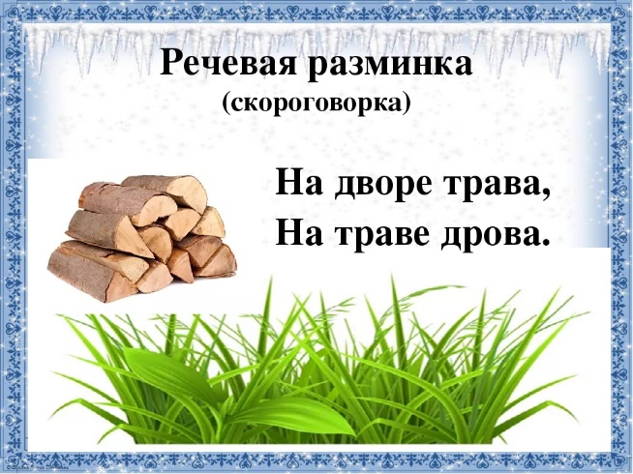

Они развивают речевой слух и дикцию, обогащают словарный запас.

Скороговорки - своеобразный тренажёр, они не только поднимают настроение, но и помогают пониманию некоторых слов и фраз, так как зачастую в скороговорках используются устаревшие и мало употребляемые слова, но содержащие необходимые звуки и звукосочетания. Знакомство с этими словами обогатит словарный запас всей семьи.